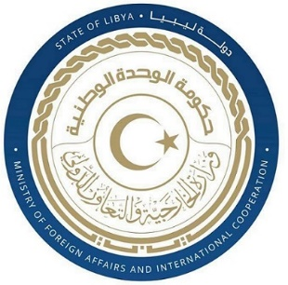
كلمة وفد دولة ليبيا أمام الفريق العامل المعني بعملية الاستعراض الدوري الشامل خلال الدورة الحادية والاربعين
دولة فنلندا
الاربعاء الموافق 09/11/2022

شكرا السيد الرئيس،
يرحب وفد بلادي بوفد دولة فنلندا ويثني على تعاونها الإيجابي مع الآليات الدولية لحقوق الإنسان ومنها عملية الاستعراض الدوري الشامل، ويوصي بما يلي: -
- التصديق على الاتفاقية الدولية لحماية حقوق جميع العمال المهاجرين وأفراد أسرهم.
- العمل على اعتماد خطة وطنية لمكافحة التطرف والتعصب والكراهية ضد الفئات الضعيفة والأقليات.
وختاما نتمنى لوفد دولة فنلندا التوفيق في عملية الاستعراض الشامل

شكرا السيد الرئيس

